6 | 박 송 희 | 2016. 7 . 17. | 지하쇼핑센터 | 서면지하쇼핑센터

점검내용
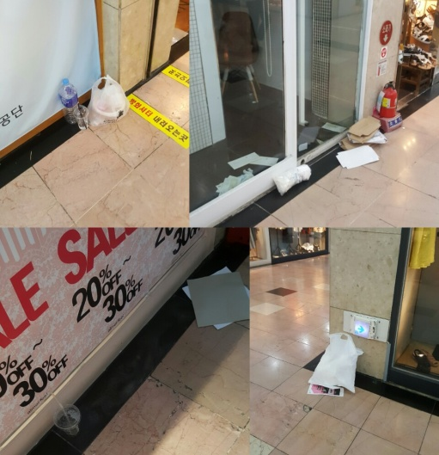 | 현실태 | 서면 지하쇼핑센터에서는 휴지통을 찾아보기 힘듭니다. 많은 사람들이 이용하다 보니 쓰레기들이 많이 발생하는데 이를 수용할 휴지통이 없어 바닥에 그냥 버려두고 가버리는 사람들이 많이 보입니다.
 | 개선의견 | 몇 군데 모퉁이 등에 휴지통을 설치해 많은 사람들이 이용할 수 있도록 하고 깨끗한 지하쇼핑센터를 만들도록 했으면 좋겠습니다.
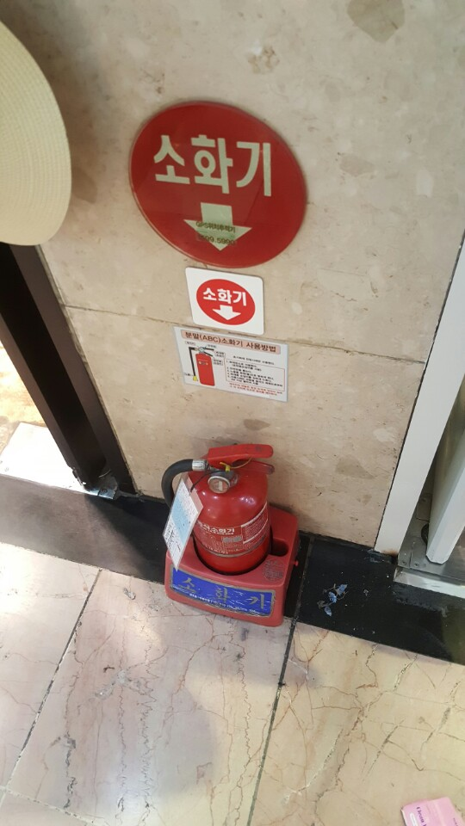 | 현실태 | 소화기의 위치를 잘 표시해 두어 사람들의 눈에 확 뜨입니다. 안전 점검 확인 팻말에도 점검 날짜가 쓰여 있습니다. 하지만 육안으로 보아도 노후화된 소화기를 보면 과연 저 소화기가 위급상황 때 제대로 작동할지 의문이 들었습니다.
 | 개선의견 | 소화기의 청결상태를 유지하고 위급 상황에 제대로 작동하는지 철저한 확인을 했으면 좋겠습니다.
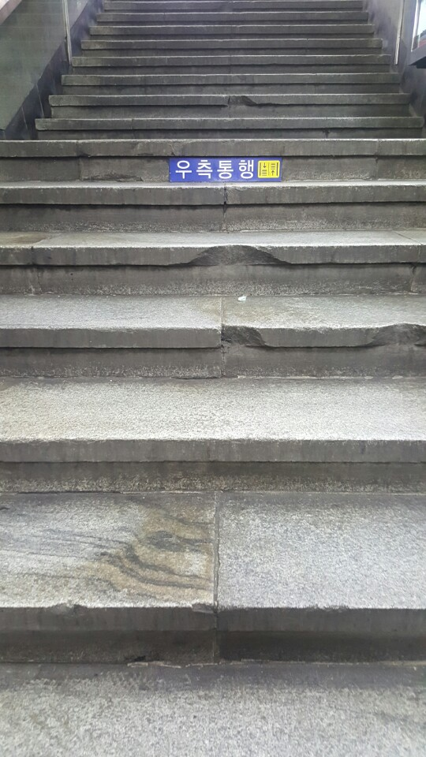 | 현실태 | 지하도 상가의 계단들의 상태가 많이 노후화 되어 사진에서 보는 바와 같이 마모된 정도가 심합니다. 어린아이들이 잘못 디딘다면 넘어질 수도 있어 위험하다고 생각합니다.
 | 개선의견 | 계단에 임시적으로 (스테인리스 등으로) 블록이 떨어져 나가 위험한 곳을 채워 안전한 계단을 만들었으면 합니다.

